Нас водила молодость
В сабельный поход,
Нас бросала молодость
На кронштадтский лед.
Время неудержи-мо движется вперед. Тем, кому сегодня 17 лет ,трудно предста-вить живую историю
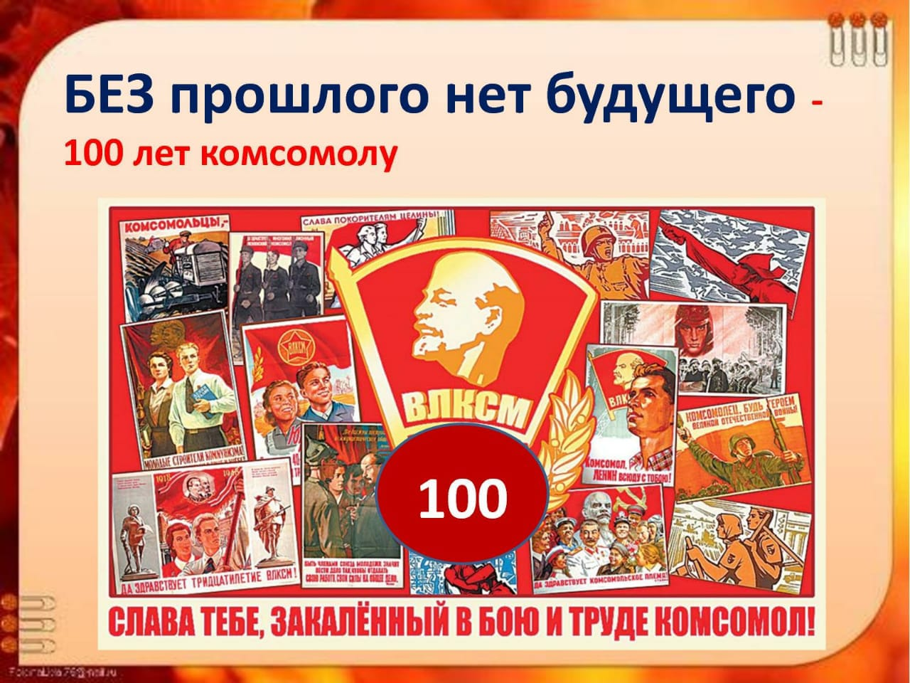
нашего народа, опыт его нелегкой борьбы, цену великих побед. Вот уже прошло 100 лет со дня образования самой значительной молодежной организации планеты – Всесоюзного ленинского коммунистического союза молодежи. 100-летие комсомола не просто дата, а биография, которая складывается из славных дел нескольких поколений комсомольцев. История комсомола - живой и страстный документ. Перелистывая его страницы, мы ощущаем дыхание эпохи, видим неповторимую связь времен и поколений. 1918 год. ЦКРКП (б) организовал специальное бюро по подготовке первого съезда союзов молодежи.
29 октября 1918 года открылся первый съезд союзов молодежи. Этот день считается днем рождения комсомола. Комсомольская организация в нашей республике зародилась в том же грозном 1918 году. 15 декабря официально во Владикавказском городском комитете РКП(б) был утвержден устав коммунистического Союза Молодежи «Спартак». "Спартак" ставил перед собой задачу -подготовить для партии надежную смену "честных и сознательных работников в деле строительства новой красивой социалистической жизни в царстве труда.

Школьная газета

«Нас водила молодость»
к 100-летию комсомола.

Первые комсомольцы республики были верны своей революционной клятве, с оружием в руках сражались в деникинском подполье. Бойцов Терской республики ветры революции носили по степям Украины, опаленным берегам Тихого Дона и Волги, снегам Урала и Сибири, сопкам Дальнего Востока. Многие из них сложили свои головы за новую счастливую жизнь.
Алагирская комсомольская организация была создана в мае 1920 года. У ее истоков стояли Константин Таболов, Григорий Гониев, Солтан Ханаев, Александр Толпаров, Иван Гозюмов, Варка Кулаева, Батырбек Цогоев, Дакка и Бабола Таболовы. Это были мужественные люди.
Велика роль первых комсомольцев Алагира в просвещении населения. В Салугарданской школе они организовали избу-читальню, учили народ грамоте, внедряли в жизнь культуру быта.
Первым трудовым экзаменом явилось строительство железной дороги Дарг-Кох – Алагир, которое проводилось по постановлению Совнаркома, подписан-ного В. И. Лениным. По существу это была первая ударная комсомольская стройка в республике.
Среди тех, кто вписал яркие страницы в летопись Северо-Осетинской комсомольской организации, была и наша землячка Ольга Цомаева. 20 сентября 1920 года ей вручили комсомольский билет под №17, который ныне хранится в Республиканском музее краеведения. Её заслуга не только в том, что она была одной из первых горянок-комсомолок, но и в том, что она сумела повести за собой других. Благодаря Ольге не один десяток молодых горянок вступил в ряды комсомола В 1921 году во Владикавказе проходил первый съезд женщин-горянок. В числе выступивших на нем была и Ольга Цомаева. Её именем названа одна из улиц нашего города.
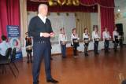
Суровым испытанием для всего советского народа, его молодого поколения явилась Великая Отечествен-ная война. Через 3 дня после нападения фашистской Германии на СССР 25 июня 1941 года Северо-Осетинский обком комсомола обратился с призывом к молодежи выступить на защиту Отечества. Комсомол, вся советская молодёжь по зову Коммунистической партии выступили на борьбу с немецко-фашистскими захватчиками.
Беспримерный героизм проявили члены подпольных комсомольских организаций — "Молодой гвардии" (Краснодон), «Партизанской искры" (Николаевская область) и др. Имена членов ВЛКСМ, павших в борьбе с фашистскими захватчиками, стали символом смелости, мужества, героизма. 7 тысяч из них получили звание Героя Советского Союза. Навсегда останутся в памяти людей имена молодых героев –Николая Гастелло, Зои Космодемьянской, Александра Матросова, Олега Кошевого.
Учредитель:Администрация МБОУ СОШ №5 Редактор: Качмазова С.К. – учитель русс.яз. и лит. Цогоева О.А–учитель матем. Хосроева А.А..-учитель русс.яз. и лит.
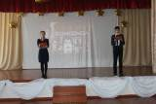
Более 4 тысяч комсомольцев-фронтовиков - сыновей и дочерей республики были награждены орденами и медалями СССР, а 20 членов ВЛКСМ удостоены звания героя Советского Союза. Среди них 7 братьев Газдановых,5 братьев Каллаговых, старший лейтенант А.Гагкаев и другие.
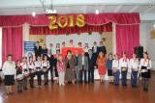
Многие отдали жизнь за свободу и честь своей Родины. Учительница из г. Алагира Чабахан Басиева за отказ сотрудничать с немецкими оккупантами была расстреляна. Фашисты расстреляли двух братьев-пионеров Гасановых из Чиколы
Благодарная Осетия будет вечно помнить подвиг сибирского парня комсомольца Петра Барбашова, грудью закрывшего амбразуру вражеского дзота на подступах к столице республики.
В 1959 году на 13 съезде ВЛКСМ прозвучал призыв к советской молодежи активно включиться в освоение целинных и залежных земель. Одной из первых в Алагирском районе на призыв откликнулась Сима Агузарова, которая работала на стройке в горняцком поселке Верхний Згид и училась в сменной школе рабочей молодежи.
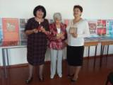
Даст прощальный гудок тепловоз,
И умчатся студенты в дорогу.
Целина казахстанская, ты уже ждешь
Наш отряд боевой на подмогу.
Птицеферма, коровники, склад для зерна
Будут стройками нашими гулкими,
Они будут подарком тебе, целина,
От студентов моей республики.
Комсомол не канул бесследно в Лету. Он останется в истории, как символ мужества, героизма, беззаветного служения молодежи своему отечеству.
Адрес: г. Алагир ул. Калаева, 9. Тел: 3-45-90. E-mail:alshk5@mail.ru
Сайт:www.alagir5.osedu2.ru

